История Сергиева Посада

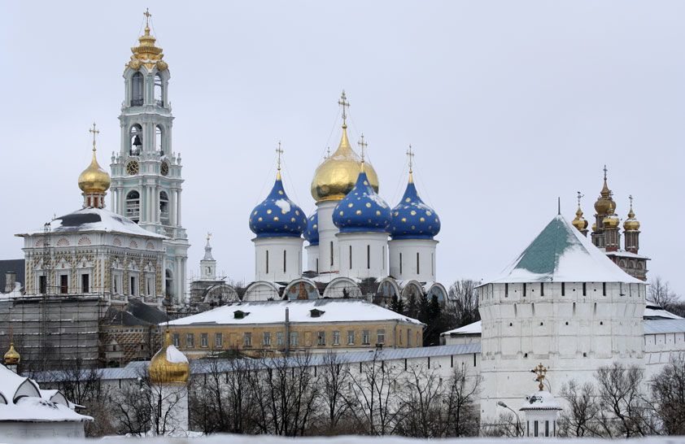

Сергиев Посад был назван в честь Преподобного Сергия, основавшего крупнейший в России монастырь. В 1919 г. город был переименован в Сергиев, а в 1930г. - в Загорск, в честь революционера В. М. Загорского. Но в 1991 г. городу было возвращено историческое название.
Начало городу положил Троицкий монастырь. Слава Преподобного Сергия и основанного им монастыря влекли к обители богомольцев. Постепенно вблизи монастыря стали селиться и крестьяне, которые практиковали Животноводство кроликов, гусей кур, а также свиней и коров. Первыми поселениями, ставшими основой будущему городу, были села Кокуево, Панино и Клементьево.
Троицкий монастырь всегда был крупным землевладельцем. Принадлежавшие монастырю земли имели большие государственные льготы, что способствовало развитию торговли и ремесел. На территории вокруг монастыря постепенно создавались слободы мастеровых людей. Так появились Иконная и Поварская, Конюшенная и Тележная, Пушкарская и Стрелецкая слободы.
Сергиевым Посадом. Экономическая жизнь города также находилась в зависимости от нужд монастыря. В связи с большим спросом у паломников на предметы религиозного культа здесь было развито производство крестов, подсвечников, икон и т.д.
Но наибольшую популярность завоевала сергиевская игрушка. Недаром Сергиев Посад называли «столицей потешного царства». Купить игрушку у стен Лавры - значит совершить богоугодное дело. Ведь сам Преподобный Сергий резал игрушки на потеху ребятишкам. Монастырь не отставал от местных промышленников.
Монахи в XIX веке развивали широкую хозяйственную деятельность: были созданы собственные предприятия — кирпичный завод, бумажные фабрики, типография. Эти заведения сдавались в аренду или обслуживались наемными рабочими.
В настоящее время Сергиев Посад - крупнейший административный, промышленный, культурный и туристический центр Подмосковья, жемчужина «Золотого Кольца». Удобное месторасположение города на транспортных артериях, соединяющих регионы России с Москвой, прекрасное автомобильное и железнодорожное сообщение способствуют развитию города и района.
Троице-Сергиев монастырь стоит на невысоком холме Маковце, при слиянии речек Кончуры и Вондюги. Монастырь был основан в 30-х-40-х годах XIV века братьями Варфоломеем и Стефаном. Варфоломей, принявший монашеский сан с именем Сергий, вошел в историю не только как основатель монастыря, но и как активный сторонник московских князей, выступавший за объединение русских земель вокруг Москвы. Именно он благословил князя Дмитрия Донского перед Куликовской битвой.
В 1355 г. в Троицком монастыре впервые в северо-восточной Руси был введен общежитийный устав, что вызвало перестройку всей обители. Монастырь стал походить на небольшой деревянный городок, состоящий из трех частей: общественной, жилой и оборонительной. За прочной оградой - прямоугольник келий, внутри которого - церковь и трапезная. Любопытно, что эту планировку монастырь пронес через все последующие столетия и сохранил до наших дней.
Преподобный Сергий скончался в 1392 г. В 1422 г. состоялась канонизация Преподобного Сергия и закладка белокаменного Троицкого собора над его могилой.
В монастыре получил крещение Иван Грозный, в годы правления которого придавалось большое значение превращению монастыря в мощную крепость, имевшую важное значение на подступах к Москве. Вместо деревянной ограды в 1540-1550гг. была выстроена мощная стена с башнями из кирпича и камня.
В 1608-1610 гг. монастырь шестнадцать месяцев находился в осаде польско-литовских интервентов. Подвиг защитников обители приобрел широкую известность и способствовал росту авторитета монастыря.
При Петре I монастырь по-прежнему сохранял значение царской крепости. В 1689 г. во время стрелецкого бунта в Москве царь Петр укрылся за стенами монастыря.
В 1744 г. указом императрицы Елизаветы Петровны монастырь был удостоен почетного звания Лавры, что подчеркивало главенствующую роль монастыря среди других церковных учреждений.
С 1919 по 1946 гг. монастырь был закрыт. Храмы были изъяты из ведения монастыря, монахи разогнаны или репрессированы.
Сегодня Лавра - действующий мужской монастырь, духовный центр православной России. На территории монастыря находятся Московские Духовные академия и семинария, а также музей-заповедник. Все они по-своему служат сохранению духовных традиций, истории и памятников этого удивительного места, где жива душа России. Многочисленные лаврские сооружения, возведенные на протяжении XV-XIX веков лучшими мастерами России, представляют собой своеобразное пособие по истории русского зодчества, музей под открытым небом. Архитектурный ансамбль Троице-Сергиевой Лавры включен в список всемирного наследия ЮНЕСКО.
Самые древние церкви Сергиева Посада - это расположенные с юго-восточной стороны от Троице-Сергиевой лавры, у подножия холма, «на Подоле» - церковь Введения во храм Пресвятой Богородицы и храм мученицы Параскевы Пятницы. В 1547 г. на месте деревянной приходской церкви Служней слободы выстроили сразу две каменные церкви. Введенская церковь была построена на средства боярина И. Хабарова, строительство Пятницкой церкви финансировал Троицкий монастырь.
Художественный Педагогический Музей Игрушки основан в 1918 г. В Сергиевом Посаде находятся НИИ игрушки и единственный в стране колледж игрушки. Вместе с музеем игрушки этот необычный комплекс сохраняет за городом славу «столицы потешного царства». Именно здесь родилась известная во всем мире русская матрешка.
В экспозициях музея прослежена история русской игрушки, здесь есть возможность провести экскурс в область детской культуры многих зарубежных стран.
Одиннадцать километров отделяют Сергиев Посад от города Хотьково, расположенного на реке Паже. Основная летопись города началась с появления здесь в 1308 году древнейшего в Подмосковье Покровского Хотькова монастыря.
Согласно Житию Преподобного Сергия Радонежского здесь принял монашеское пострижение брат Преподобного Стефан, здесь же были погребены их родители - ростовские бояре Кирилл и Мария.
Поначалу существовавший как обитель смешанного типа для проживания здесь и мужчин, и женщин, в 1544 г. Покровский монастырь царской грамотой был передан под управление Троице-Сергиева монастыря и превращен в девичий.
Одним из указов Петра I в обитель были приглашены мастерицы кружевного и золотошвейного дела из Голландии, которые обучали монахинь этим искусствам. Поэтому все богомольцы, шедшие в Троицу, старались приобрести кружево или искусно вышитый платок.
Сейчас монастырь представляют постройки XVIII-XIX веков. Главные из них - Покровский собор (1811-1816) и Никольский храм (1899-1904).
Поселение Радонеж возникло на реке Паже примерно в XI веке.
С Радонежем связано имя Преподобного Сергия Радонежского, который будучи отроком, жил в Радонеже вместе с родителями.
Первым Радонежским князем был Андрей Владимирович, сын знаменитого сподвижника Дмитрия Донского в Куликовской битве Владимира Храброго. При Андрее Владимировиче Радонеж стал столицей небольшого удельного княжества, защищавшего Москву с севера. К этому времени Радонеж из села превращается в город.
В ходе событий «смутного времени» Радонеж запустел. Царским указом он был пожалован в 1616 г. Троицкому монастырю, который переселил на территорию Радонежа крестьян из других своих вотчин. Возродилось поселение с названием Городок.
Рядом с Преображенским храмом (1836-1842 гг.), построенном на средства прихожан, в 1988 г. установлен памятник Преподобному Сергию. У подножия лежит камень с надписью «Сергию Радонежскому благодарная Россия». В 1989 г. селу Городок возвращено древнее название Радонеж.

